Напольная акустика OT-SPF27
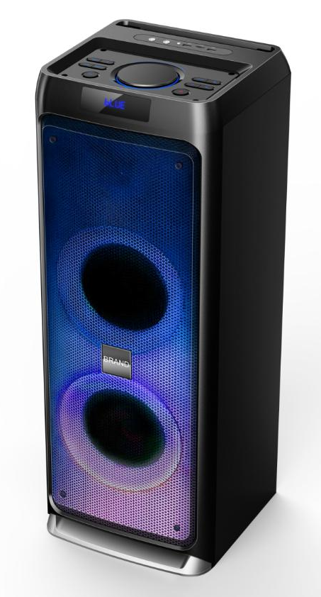

РУКОВОДСТВО ПО ЭКСПЛУАТАЦИИ И УХОДУ

Информация по технике безопасности

Внимательно прочитайте руководство перед использованием устройства.
храните его в надежном месте для использования в будущем.

а. Внутри устройства есть зоны высокого напряжения, которые могут стать причиной травм. Не открывайте устройство. В случае технической неисправности обратитесь в официальный сервисный центр.

b. Не оставляйте устройство под дождем или во влажных помещениях, чтобы избежать возгорания или поражения электрическим током.

c. В этом устройстве используется лазерная система. Во избежание прямого воздействия лазерного луча, не открывайте устройство и не смотрите на лазерный луч.

d. Для проведения технического обслуживания обратитесь в официальный сервисный центр.

e. В случае какого-либо повреждения шнура питания, обратитесь к производителю, поставщику или квалифицированному электрику для его замены.

Внимание

а. Не ставьте устройство на неустойчивую поверхность, так как оно может упасть и сломаться или причинить вред людям или домашним животным.

b. Перед чисткой отключите прибор от сети. Не используйте чистящие жидкости или спреи.
Используйте только мягкую влажную ткань.

c. Чтобы избежать возможного повреждения оборудования, отключайте его от сети во время бури или, когда оно не будет использоваться в течение длительного времени.

d. Не вставляйте какие-либо предметы в устройство через вентиляционные отверстия, так как это может вызвать короткое замыкание и привести к возгоранию.
Не лейте жидкость на динамик.

Комплектующие
-Динамик
-Руководство пользователя
-Пульт дистанционного управления
-Шнур питания

ВВЕДЕНИЕ-ВЕРХНЯЯ ПАНЕЛЬ УПРАВЛЕНИЯ

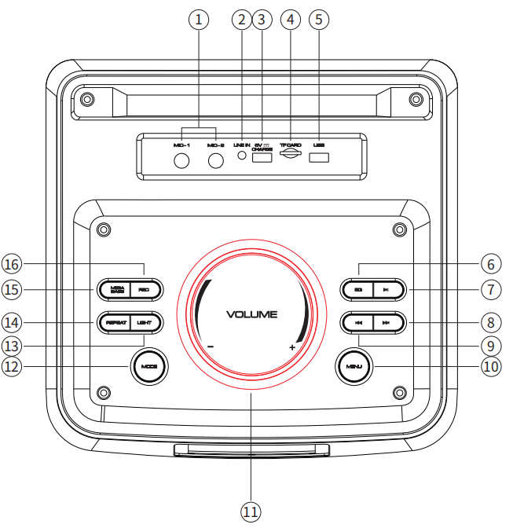

1.Вход для микрофона*2
2.Line in
3.Вход USB1 - только для зарядки
4. Слот для TF карты
5. Вход USB2 - для воспроизведения музыки
6. Эквалайзер: Нажмите, чтобы изменить настройку эквалайзера (5 стилей: Поп, Рок, Джаз, Классика, Плоский)
7. Воспроизведение и пауза
8. Следующий трек/станция
9. Предыдущий трек/станция
10. Меню: Настройка Bass,treble, Mic, Echo, EQ
11. Громкость
12. Режим: Line in, USB mode, TF Card, Wireless BT, FM Radio
13. Переключатель подсветки
14. Функция повтора: повтор одного трека/нескольких треков
15. MEGA BASS
16. Функция записи

ВВЕДЕНИЕ - ДИСТАНЦИОННОЕ УПРАВЛЕНИЕ

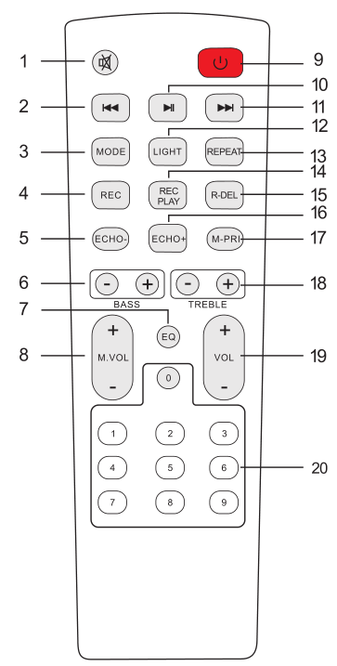

1. Отключение звука
Доступно отключение звука в любом режиме.
2.Предыдущий трек:
В режиме карты USB/TF - предыдущий трек.
В режиме подключения BT - предыдущий трек.
В режиме FM - предыдущая станция.
3. Режим
Быстро нажмите кнопку, чтобы перейти в режим Wireless BT/LINE IN/USB/TF/FM.
4. Функция записи
В режиме карты USB/TF нажмите кнопку «REC» для записи.
5. Режим Echo-
6. Режим BASS+/-
7. Функция эквалайзера
8. Громкость микрофона +/-
9. Режим ожидания
10. Пауза и воспроизведение
20. Следующий трек
В режиме карты USB/TF - следующий трек.
В режиме подключения BT - следующий трек.
В режиме FM - следующая станция.
12. Режим подсветки
13. Функция повтора
14. Воспроизведение записи
15. Удаление записи
16. Режим Echo+
17. Приоритет микрофона
18. Высокие частоты +/-
19. Громкость +/-
20. Пронумерованные кнопки
В режиме USB/TF для выбора треков

ИНСТРУКЦИЯ ПО ЭКСПЛУАТАЦИИ

● Режим беспроводного сопряжения BT:
Нажимайте кнопку MODE («РЕЖИМ») или кнопку Bluetooth на устройстве или пульте дистанционного управления, пока не будет выбран BT.
1. Поместите смартфон на расстоянии 20 метров;
2. Активируйте функции BT на своем смартфоне, чтобы он начал поиск устройства BT. См. руководство пользователя для получения подробной информации.
3. Выберите правильный номер модели OT-SPF27 на устройстве, обнаруженном смартфоном;
4. Быстро нажмите кнопку PLAY/PAUSE («ВОСПРОИЗВЕДЕНИЕ/ПАУЗА») , чтобы воспроизвести или приостановить воспроизведение музыки. Нажмите кнопку «» или «», чтобы выбрать предыдущий или следующий трек.
●РЕЖИМ LINE IN:
Нажимайте кнопку MODE («РЕЖИМ») на устройстве или пульте дистанционного управления, пока не будет выбран режим LINE. Воспроизведите музыку на устройстве, подключенном к входу LINE.
● Режим USB:
1. После запуска нажмите кнопку MODE («РЕЖИМ»), чтобы выбрать опцию «USB», и вставьте USB-устройство. Устройство автоматически считывает и воспроизводит музыку с USB-устройства.
2. Быстро нажмите кнопку «», чтобы приостановить или воспроизвести трек.
3. Быстро нажмите кнопку «» для перехода к предыдущему треку.
4. Быстро нажмите кнопку «» для перехода к следующему треку.
● Режим USB:

- Нажимайте кнопку MODE («РЕЖИМ») на устройстве или пульте дистанционного управления, пока не будет выбран режим FM.
- Нажмите кнопку , чтобы выбрать «Автопоиск»; Нажмите еще раз, чтобы выйти из режима «Автопоиска».
3. Быстро нажмите кнопку «» для перехода к предыдущей станции.
4. Быстро нажмите кнопку «» для перехода к следующей станции.
● Функция TWS:

- Включите 2 динамика, оба переключаются в режим Bluetooth;
- Быстро нажмите кнопку «Воспроизведение/Пауза» для одного устройства (в качестве ведомой модели), при успешном подключении ЖК-дисплей ведомой модели загорается «СИНИМ» без мерцания.
3. Используйте устройство Bluetooth для подключения другого устройства (в качестве ведущей модели). При успешном подключении ЖК-дисплей ведущей модели загорается «СИНИМ» без мерцания.
4. В режиме TWS вы можете настроить основную громкость / воспроизведение / паузу / следующую песню / предыдущую песню для одновременного управления двумя динамиками.

